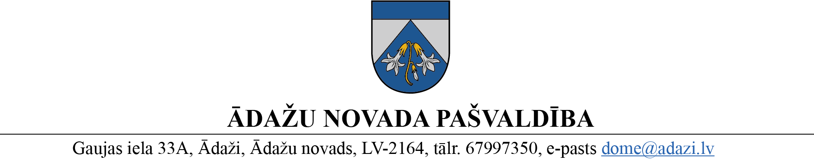

PROJEKTS uz 02.02.2023.

vēlamais datums izskatīšanai AK: 08.02.2023.

domē: 22.02.2023.

sagatavotājs un ziņotājs: V.Kuks

## LĒMUMS

Ādažu novadā

2023. gada 22.februārī **Nr.xxx**

**Par nekustamā īpašuma lietošanas mērķa noteikšanu zemes vienības daļai**

Ādažu novada pašvaldības dome (turpmāk – Dome) izskatīja nekustamā īpašuma Krastupes iela 25, Ādaži, Ādažu nov. (turpmāk – Īpašums) īpašnieka [vārds, uzvārds], šā gada 2.februāra iesniegumu (pašvaldības reģ. Nr. ĀNP/1-11-1/23/617) ar lūgumu noteikt nekustamā īpašuma lietošanas mērķi jaunveidotajai Īpašuma zemes vienības daļai 0,5 ha platībā ar kadastra apzīmējumu 8044 011 0110 8001, kura tiek izmantota vasaras atpūtas mājiņu novietošanai.

Izvērtējot pašvaldības rīcībā esošo informāciju un ar lietu saistītos apstākļus, tika konstatēts:

1. Nekustamā īpašuma valsts kadastra informācijas sistēmā Īpašuma zemesgabalam ar kadastra apzīmējumu 8044 011 0110 (platība 1,18 ha) reģistrēts nekustamā īpašuma lietošanas mērķis “Zeme, uz kuras galvenā saimnieciskā darbība ir lauksaimniecība”, lietošanas mērķa kods 0101.
2. Iesniegumam pievienoti zemes vienības daļas ar kadastra apzīmējumu 8044 011 0110 robežu, situācijas un apgrūtinājumu plāni.
3. Atbilstoši Ministru kabineta 2006. gada 20. jūnija noteikumu Nr. 496 “Nekustamā īpašuma lietošanas mērķu klasifikācija un nekustamā īpašuma lietošanas mērķu noteikšanas un maiņas kārtība” 16.1. apakšpunktam, lietošanas mērķi nosaka, ja tiek izveidota jauna zemes vienība vai zemes vienības daļa.

Pamatojoties uz Ministru kabineta 2006. gada 20. jūnija noteikumu Nr. 496 “Nekustamā īpašuma lietošanas mērķu klasifikācija un nekustamā īpašuma lietošanas mērķu noteikšanas un maiņas kārtība” 4., 18. punktu un 16.1. apakšpunktu, kā arī Attīstības komitejas 08.02.2023. atzinumu, Ādažu novada dome

**NOLEMJ:**

1. Noteikt nekustamā īpašuma Krastupes iela 25, Ādaži, Ādažu nov., zemes vienības daļai 0,5 ha (5000 m2 ) platībā ar kadastra apzīmējumu 8044 011 0110 8001 nekustamā īpašuma lietošanas mērķi – “Sportam un atpūtai aprīkotās dabas teritorijas”, lietošanas mērķa kods 0503.
2. Saglabātnekustamā īpašuma Krastupes iela 25, Ādaži, Ādažu nov., zemes vienībai 0,68 ha (6800 m2 ) platībā ar kadastra apzīmējumu 8044 011 0110 nekustamā īpašuma lietošanas mērķi – “Zeme, uz kuras galvenā saimnieciskā darbība ir lauksaimniecība”, lietošanas mērķa kods 0101.
3. Uzdot pašvaldības administrācijas Nekustamā īpašuma nodaļas nekustamā īpašuma un zemes lietošanas speciālistam Vollijam Kukam lēmuma norakstu iesniegt Valsts zemes dienesta Rīgas reģionālai pārvaldei reģistrēšanai Nekustamā īpašuma valsts kadastra informācijas sistēmā.
4. Uzdot lēmuma izpildes kontroli pašvaldības izpilddirektora 1.vietniekam.

Pašvaldības domes priekšsēdētāja K.Miķelsone

*Izsniegt norakstus:*

*Iesniedējam uz e-pastu: siaadera@inbox.lv*

*NĪN- V.Kuks @ ar e-aplicinājumu; GRN @; IDR1 @*